Controladores

Los controladores son los encargados de, a través de cientas variables que el usuario introduzca elegir cual es la vista que se debe mostrar, los controladores se encuentran en la ruta app/Http/Controllers

Para crear un controlador la forma mas eficiente es mediante la consola de comandos, para ello nos situamos en la ruta de nuestro proyecto y ejecutamos…

php artisan make:controller NombredelcontroladorController.

Una vez hecho esto solo nos queda relacionar nuestra ruta con nuestro controlador para ello se siguen los siguientes pasos, primero se copia la ruta del namespace del contolador como use en el documento web añadiendo el nombre del controlador

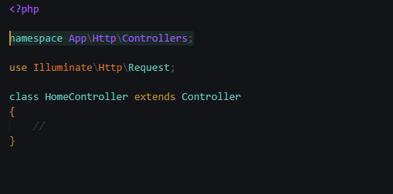

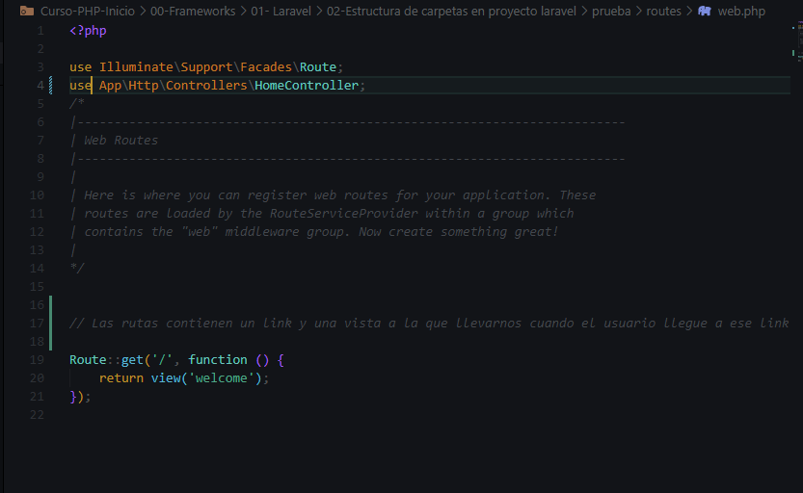

Una vez hecho esto, seleccionamos la ruta donde queremos utilizar el controlador y sustituimos la función por el nombre del controlador:class de la siguiente manera

(dos veces :: es un error)

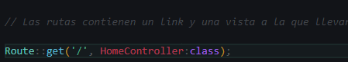

Ya se esta utilizando el controlador y solo nos queda programar este lo cual se hace mediante la siguiente estructura dentro del archivo del controlador

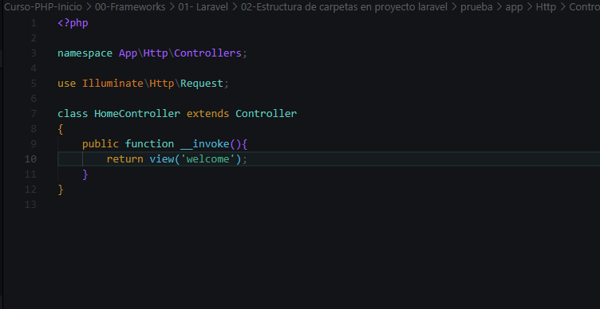

Controladores múltiples:

Para establecer un solo controlador para varias realizaremos el mismo procedimiento con algunos cambios.

En primer lugar, creamos de la misma manera que en el procedimiento anterior el controlador.

Luego dentro del controlador creado no utilizaremos el método invoke ya que este se utiliza solo cuando el controlador maneja una única url, en su lugar crearemos una función publica por cada url a manejar.

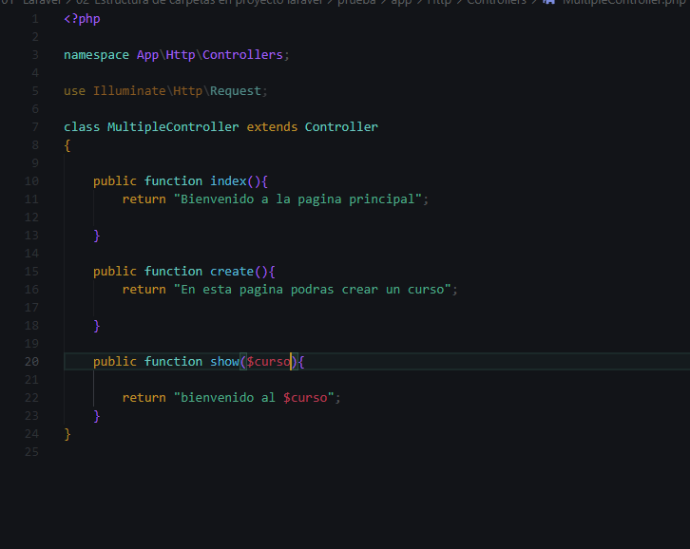

Después indicamos en el archivo de rutas que las rutas se regirán por la función que deseemos dentro del controlador multiple

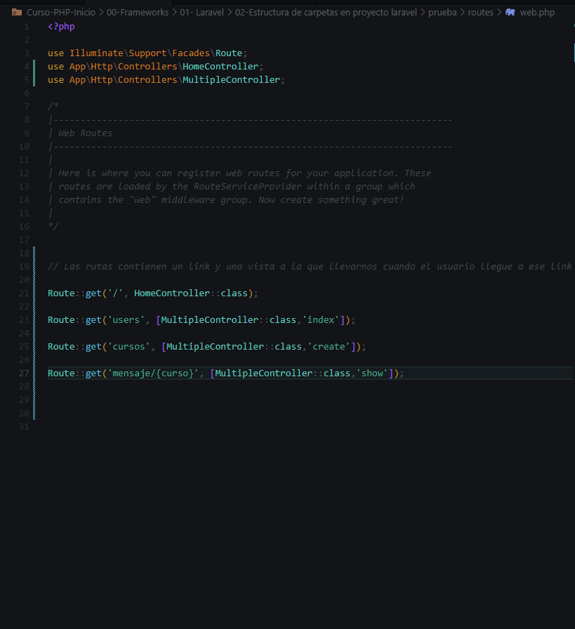

Grupos de rutas

La sintaxis anterior puede simplificarse de la siguiente manera

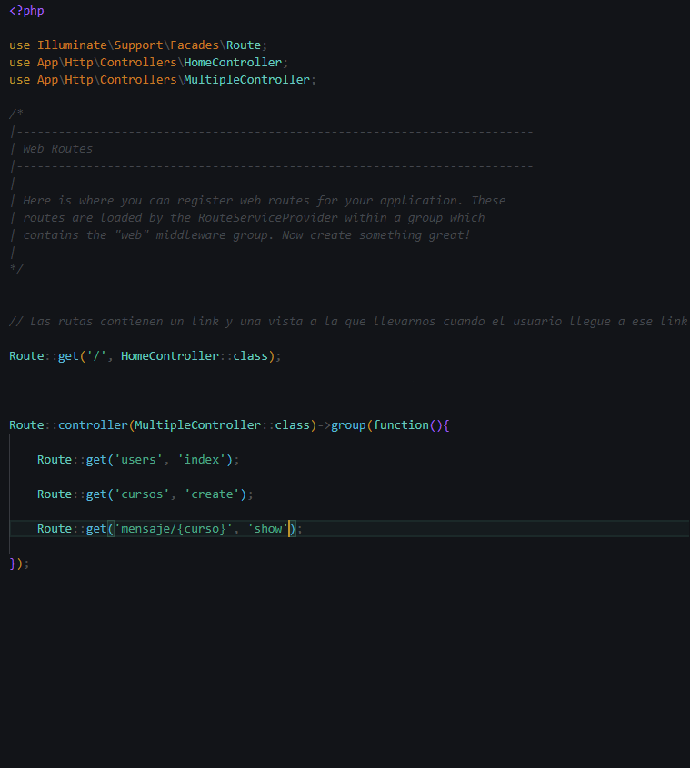

Sintaxis laravel 7

En laravel 7 se escriben las rutas de la siguiente forma

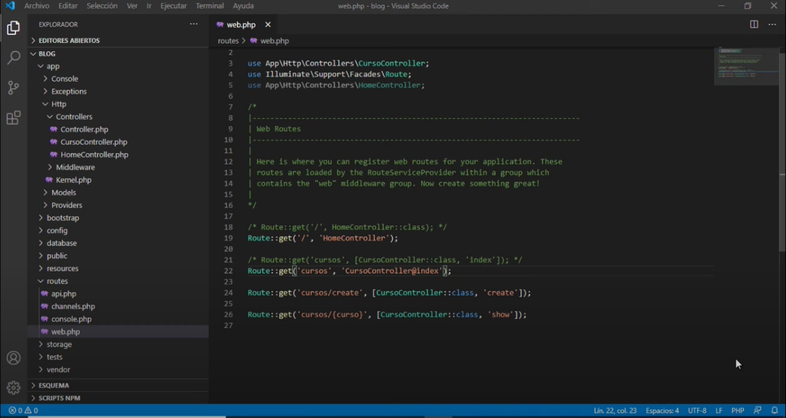

Route::controller(MultipleController::class)->group(function(){

    Route::get('users', 'index');

    Route::get('cursos', 'create');

    Route::get('mensaje/{curso}', 'show');

});